Министерство науки и высшего образования Российской Федерации

Федеральное государственное бюджетное образовательное учреждение высшего образования «Ульяновский государственный технический университет»

Кафедра «Вычислительная техника»

**Отчет по лабораторной работе №4**

Дисциплина: «Классы»

Вариант № 10

Выполнила:

студентка группы ИВТАСбд-21

Микка Е. И.

Проверил:

преподаватель кафедры

«Вычислительная техника»

Исхаков И.И.

Ульяновск, 2023

**Задание по варианту №10.**

Необходимо переделать лабораторную работу №3 с использованием классов, описывающих предметную область, с реализацией следующих особенностей:

* класс должен содержать итератор,
* должна быть реализована перегрузка стандартных функций,
* должно быть реализовано наследование,
* запись значений в свойства с помощью __setattr__,
* возможность доступа к элементам по индексу (__getitem__),
* должны быть реализованы статистические методы,
* должны быть реализованы генераторы.

**Описание реализации.**

Итератором называется объект, которой возвращает свои элементы по одному за раз. Для реализации итератора в Python необходимо реализовать метод __iter__ и метод __next__. Перегрузка стандартных функций __iter__ и __next__:

def __iter__(self):  
 self.n = len(self.__dict__)  
 self.k = 0  
 return self

def __next__(self):  
 if self.k < self.n:  
 nx = self.__dict__[str(self.k)]  
 self.k += 1  
 return nx  
 else:  
 print('Итератор опусташен')

Запись значений в свойства должна осуществляться только через __setattr__. Полученные значения записываются в свойство self.__dict__.

def __setattr__(self, key, value):  
 self.__dict__[str(key)] = value

Получение элемента по индексу должно осуществляться с помощью метода __getitem__.

def __getitem__(self, item):  
 self.n = len(self.__dict__)  
 if item < self.n:  
 return self.__dict__[item]

Генератор в данной программе реализован через метод gen. Реализован генератор следующим образом:

def gen(self):  
 for i in self.__dict__:  
 yield self.__dict__[str(i)]

Наследование в программе реализовано следующим образом: создаёт первый класс Dict, он включает в себя такие стандартные функции, как __setattr__, __getitem__, __next__ и __iter__. После создаётся наследуемый класс Ex_dict, который расширяет возможности класса-предка. В классе Ex_dict реализовываются такие стандартные функции, как __repr__ и __str__, а также статистические методы select и copy. Экземпляр, с которым работает программа, создан от класса Ex_dict и может использовать не только методы своего класса, но класса–предка.

Реализация стандартных функций __repr__ и __str__:

def __repr__(self):  
 return f"{self.__class__}:{self.__dict__}"  
  
def __str__(self):  
 return f"{self.__dict__}"

Реализация статистических методов select и copy:

@staticmethod  
def copy(self):  
 dct = {}  
 lst = []  
 for i in self.__dict__:  
 for j in range(5):  
 if 1 < j < 4:  
 lst.append(self.__dict__[i][j])  
 else:  
 lst.append(int(self.__dict__[i][j]))  
 dct[int(i)] = lst  
 lst = []  
 return dct  
  
@staticmethod  
def select(self):  
 lst = []  
 for i in self.__dict__:  
 if int(self.__dict__[i][4]) > 4:  
 lst.append(int(i))  
 return lst

**Описание возникших затруднений.**

Реализация стандартной функции __setattr__ вызвала наибольшие затруднения. Трудности возникали на этапе записи данных в свойства экземпляра. Все записи сохранялись под единым ключом, отчего в словарь сохранялась лишь одна запись из всех имеющихся. Для устранения данной проблемы в метод __setattr__ передаётся целочисленная, постоянно увеличивающиеся на единицу, переменная, которая и служит ключом для self.__dict__.

**Описание альтернативных способов решения.**

Перегрузка стандартных функций может быть реализована иначе, самое главное, чтобы каждый метод действовал определённым образом. Например, метод __next__ должен возвращать следующий элемент коллекции относительно текущего, данную задачу можно реализовать с помощью иного кода.

**Пример работы программы.**

Исходный файл:

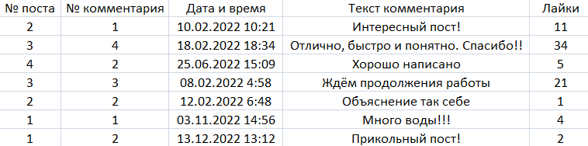

Пример работы итератора:

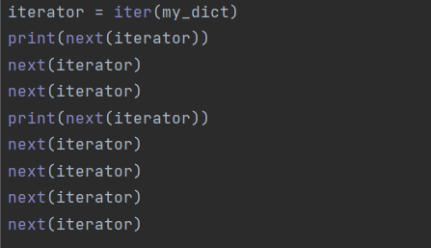

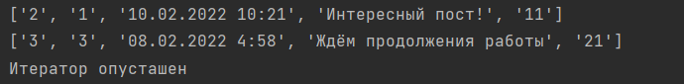

Пример работы метода __setattr_:

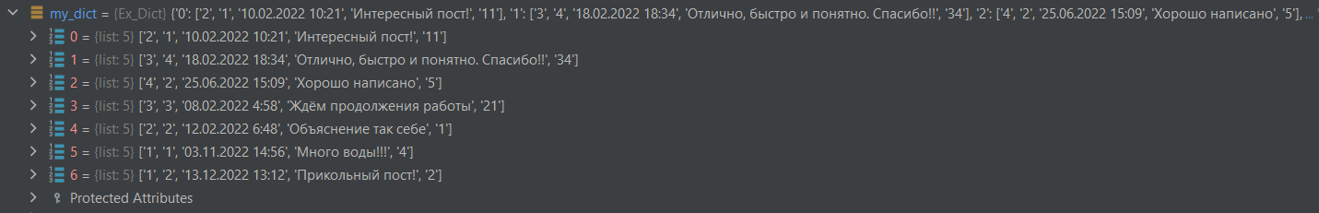

Пример работы метода __getitem__:

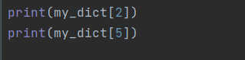

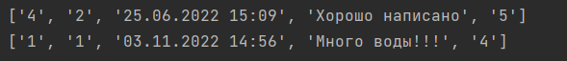

Пример работы генератора:

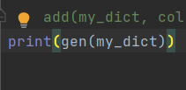**C:\Users\eliza\AppData\Local\Microsoft\Windows\INetCache\Content.Word\Снимок экрана (699).png**



